广元市2025年初中学业水平考试暨高中阶段学校招生考试
物理
第Ⅰ卷 选择题（共36分）
一、选择题（本题共12个小题，每小题只有一个选项最符合题意。每小题3分，共36分）
1. 下列与物理知识有关的描述，正确的是（ ）
A. 地球的半径是 B. 原子核由质子和中子组成
C. 人正常呼吸一次大约需要20s D. 太阳能二次能源
【答案】B
【解析】
【详解】A．地球的半径约是，不是，故A错误；
B．原子由原子核和核外电子组成，原子核是由质子和中子组成的，故B正确；
C．人正常呼吸一次大约需要，不是20s，故C错误；
D．太阳能是直接吸收太阳光来利用的，是一次能源，不是二次能源，故D错误。
故选B。
2. 下列关于水循环过程中的物态变化现象，描述正确的是（ ）
A. 海水吸热升华成水蒸气
B. 水蒸气在高空遇冷吸热液化成小水滴
C. 冬天，水蒸气在高空急剧降温，放热凝固成小冰晶
D. 部分冰晶下落吸热熔化成小水滴，汇聚成江海
【答案】D
【解析】
【详解】A．海水变成水蒸气，是液态变为气态，属于汽化（蒸发），不是升华（升华是固态直接变气态），故A错误；
B．水蒸气液化成小水滴，液化是放热过程，不是吸热，故B错误；
C．水蒸气变成小冰晶，是气态直接变固态，属于凝华，不是凝固（凝固是液态变固态），且凝华放热，故C错误；
D．冰晶下落熔化成小水滴，是固态变为液态，属于熔化，熔化吸热，小水滴汇聚成江海，故D正确。
故选D。
3. 柳宗元在《小石潭记》写到“潭中鱼可百许头，皆若空游无所依，日光下澈，影布石上”。其中蕴含着物理知识。下列说法错误的是（ ）
A. 柳宗元看到的“鱼”是潭中鱼的虚像 B. 日光通过水面折射照射到潭底
C. 日光是由各种色光混合而成的 D. 石头上鱼的影子是光的反射形成的
【答案】D
【解析】
【详解】A．柳宗元看到水中的“鱼”，是鱼反射的光从水中斜射入空气时发生折射形成的虚像，故A正确，不符合题意；
B．日光从空气斜射入水中，会发生折射，从而能照射到潭底，故B正确，不符合题意；
C．日光是复色光，由红、橙、黄、绿、蓝、靛、紫等各种色光混合而成，故C正确，不符合题意；
D．石头上鱼的影子是由于光沿直线传播，光被鱼挡住后，在石头上形成的阴暗区域，不是光的反射形成的，故D错误，符合题意。
故选D。
4. 端午节，小梅随爸爸妈妈开车先去加油，随后回老家看望爷爷奶奶。下列说法正确的是（ ）
A. 刚一进门，粽香扑鼻而来，表明分子在不停地做无规则运动
B. 水常作为汽车发动机冷却剂，是因为水的热值大
C. 小汽车内燃机的压缩冲程，将内能转化为机械能
D. 小汽车内燃机的曲轴转动一周，对外做功一次
【答案】A
【解析】
【详解】A．能闻到粽香，是分子在不停地做无规则运动，扩散到空气中被闻到，故A正确；
B．水作冷却剂是因为水的比热容大，不是热值大，故B错误；
C．内燃机压缩冲程是机械能转化为内能，故C错误；
D．内燃机一个工作循环曲轴转两周，对外做功一次，故D错误。
故选A。
5. “问天”学习小组对物理课本上的插图进行讨论，下列说法正确的是（ ）
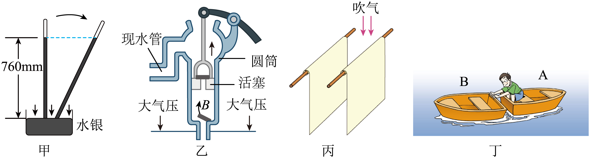
A 甲：把玻璃管倾斜，管内外水银面竖直高度差变大
B. 乙：抽水机工作时，提起活塞，阀门因外界大气压大于活塞下方气压而打开
C. 丙：向两纸中间吹气，纸会靠拢，原因是空气流速大的地方压强大
D. 丁：人坐在船，用力推船，能够把船推开，而船不动
【答案】B
【解析】
【详解】A．把玻璃管倾斜，管内外水银面竖直高度差不变。因为在托里拆利实验中，玻璃管内水银柱产生的压强等于外界大气压强，液体压强只与液体的密度、深度有关，外界大气压不变，所以能支持的水银柱竖直高度h就不变，玻璃管倾斜只是使水银柱的长度增加，但竖直高度不变，故A错误；
B．活塞式抽水机正在工作，提起活塞，当活塞向上移动时，A阀门关闭，活塞下圆筒内气压小于外界大气压，水在大气压的作用下冲开B阀门，流入圆筒，故B正确；
C．向两纸中间吹气，纸会靠拢，原因是空气流速大的地方压强小，两纸中间的气压小于两纸外侧的大气压，大气压将两纸压向中间靠拢，故C错误；
D．人坐船，用力推船，能够把船推开，由于物体间力的作用是相互的，所以另一只船也会给他一个反作用力，则船也会运动，所以两船都会运动，且运动方向相反，故D错误。
故选B。
6. 如图所示是电影《哪吒1》中哪吒与敖丙踢毽子的场景，下列说法正确的是（ ）
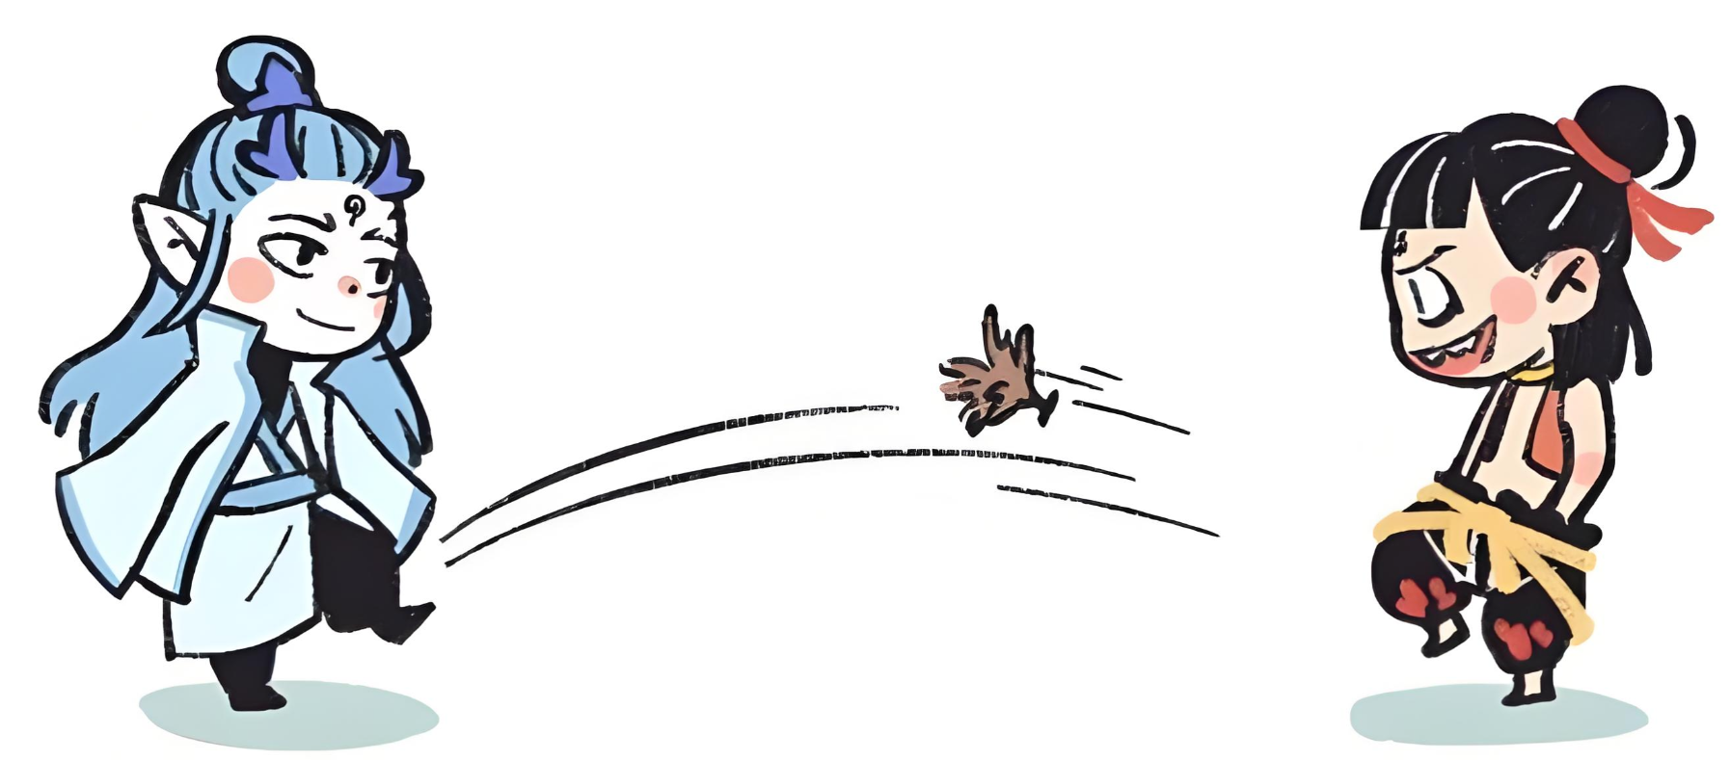
A. 敖丙对毽子的作用力改变了毽子的运动状态
B. 敖丙踢出毽子后，毽子在空中飞行，是因为敖丙在持续对毽子做功
C. 毽子运动到最高点时受平衡力作用
D. 毽子从低到高的运动过程中，重力势能转化成动能
【答案】A
【解析】
【详解】A．敖丙将毽子踢飞，对毽子施加了力的作用，毽子的运动状态发生了改变，这说明敖丙对毽子的作用力改变了毽子的运动状态，故A正确；
B．敖丙踢出毽子后，毽子由于惯性在空中飞行，此时敖丙对毽子没有力的作用，不对毽子做功，故B错误；
C．当毽子运动到最高点时，具有水平方向的速度，受到竖直向下的重力以及向后的阻力，这两个力方向不是相反的，也不共线，不是一对平衡力，所以毽子运动到最高点时受平衡力作用，故C错误；
D．毽子从低到高的运动过程中，质量不变，速度减小，动能减小；高度变大，重力势能增大，所以此过程动能转化为重力势能，故D错误。
故选A。
7. 如图所示，对以下物理现象的认识正确的是（ ）
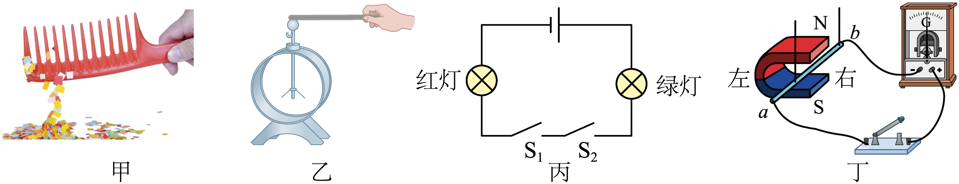
A. 图甲中，梳头发后的塑料梳子可吸引纸屑，说明塑料是导体
B. 图乙所示的验电器的工作原理是异种电荷相互吸引
C. 图丙是小芳绘制的某路口正常运行的红绿交通信号灯电路简图
D. 图丁中，闭合开关，只改变导体ab左右运动方向，感应电流方向会发生改变
【答案】D
【解析】
【详解】A．图甲中，梳头发后的塑料梳子因为摩擦带了电，可吸引纸屑，说明带电体可以吸引轻小物体，而塑料不容易导电，是绝缘体。故A错误；
B．图乙所示的验电器的工作原理是同种电荷相互排斥，故B错误；
C．路口正常运行的红绿交通信号灯相互独立工作互不影响，是并联的，图丙小芳绘制的某路口正常运行的红绿交通信号灯电路简图是串联，故C错误；
D．闭合电路的部分导体在磁场中做切割磁感线运动时，导体中会产生感应电流，这种现象叫电磁感应现象；感应电流的方向与磁场方向和导体切割磁感线方向有关；图丁中，闭合开关，只改变导体ab左右运动方向，导体切割磁感线方向改变，感应电流方向会发生改变，故D正确。
故选D。
8. 如图甲所示电路，闭合开关，电流表和电压表的示数如图乙和丙所示，下列分析正确的是（ ）
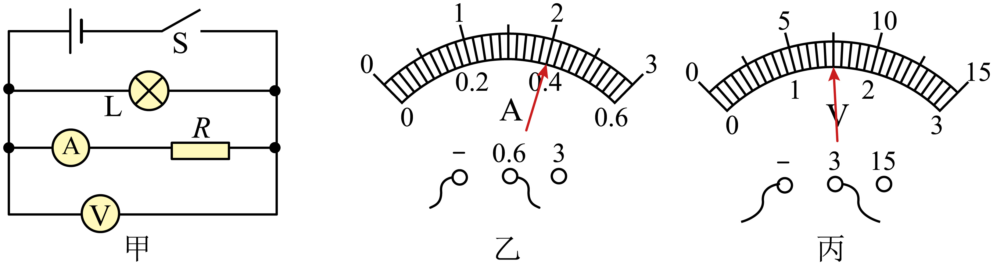
A. 灯与电阻R串联 B. 电路的总电阻大于电阻R的阻值
C. 通过电阻R的电流是0.40A D. 电源两端的电压为3.0V
【答案】C
【解析】
【详解】A．由图甲可知，电流从电源正极流出后，分别经过灯和“电流表、电阻R”支路，然后汇合回到电源负极，所以灯与电阻R是并联，故A错误；
B．根据并联电路电阻特点，并联电路总电阻小于其中任何一个分电阻；电阻R是其中一个分电阻，所以电路的总电阻小于电阻R的阻值，故B错误；
C．电流表使用的是量程，分度值为0.02A，其示数为0.40A，因为电流表测电阻R支路的电流，所以通过电阻R的电流是0.40A，故C正确；
D．电压表使用的是量程，分度值为0.1V，其示数为1.5V。在并联电路中，各支路两端电压相等且等于电源电压，所以电源电压为1.5V，故D错误。
故选C。
9. 如图所示是小刘家新建楼房的部分配电系统图，下列分析正确的是（ ）
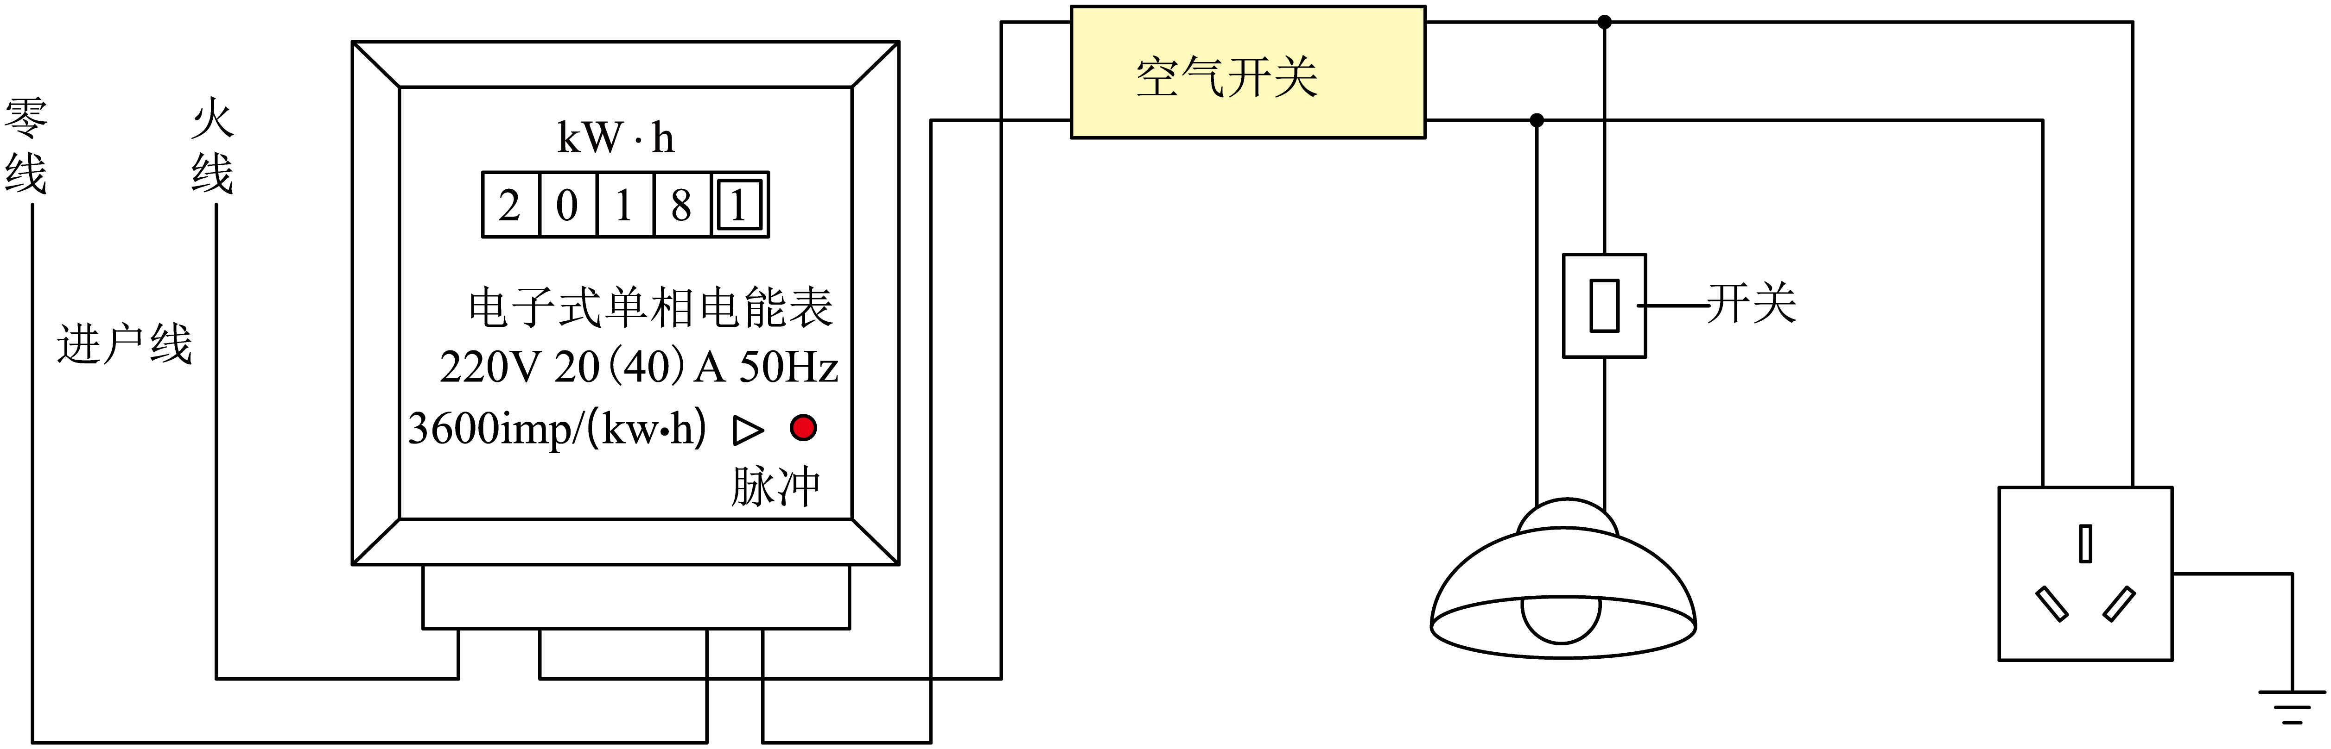
A. 控制电灯的开关安装在了零线上
B. 电能表指示灯闪烁7200次，表示消耗了的电能
C. 电路正常工作时，用试电笔插入插座的左孔，氖管会发光
D. 上月末电能表示数如图，本月用电100度，则本月末电能表示数是2028.1
【答案】B
【解析】
【详解】A．在家庭电路中，控制电灯的开关应安装在火线上，这样当开关断开时，电灯与火线断开连接，避免触电风险，由图知，控制电灯的开关安装在火线与用电器之间，遵循了用电安全原则，故A错误；
B．由图知，电能表的参数（即家庭电路每消耗的电能，电能表指示灯闪烁3600次），电能表指示灯闪烁7200次，则小刘家家庭电路消耗的电能，故B正确；
C．家庭电路中，插座的左孔接零线，右孔接火线。电路正常工作时，试电笔插入插座左孔（零线），氖管不会发光；插入右孔（火线）氖管发光，故C错误；
D．如图，上月末电能表示数为2018.1kW·h，本月用电100kW·h，本月末电能表示数为2118.1，故D错误。
故选B。
10. 用如图所示的滑轮组将重450N的物体M沿水平地面匀速拉动1m，绳子末端拉力F大小为40N，物体M所受摩擦力大小是物重的0.2倍。则下列说法错误的是（ ）
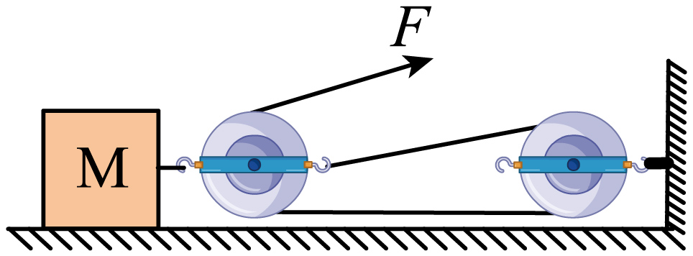
A. 物体所受摩擦力方向水平向左
B. 绳子末端移动的距离为3m
C. 该滑轮组的机械效率为70%
D. 在绳子与滑轮间加润滑油可提高滑轮组的机械效率
【答案】C
【解析】
【详解】A．物体M沿水平地面匀速向右拉动，滑动摩擦力方向与相对运动方向相反，因此滑动摩擦力方向水平向左，故A正确，不符合题意；
B．从图中可以看出，滑轮组有3段绳子承担拉力，因此绳子末端移动的距离为物体移动距离的3倍，物体M沿水平地面匀速拉动1m，则绳子末端移动的距离为3m，故B正确，不符合题意；
C．物体M所受摩擦力大小是物重的0.2倍，即f=0.2G=0.2×450N=90N
有用功 W_{有用}​=f×s_{M}=90N×1m=90J
总功 W_{总}​=F×s_{绳}​=40N×3m=120J
该滑轮组的机械效率，故C错误，符合题意；
D．加润滑油可以减少摩擦，从而减小克服摩擦做得额外功，提高机械效率，故D正确，不符合题意。
故选C 。
11. 如图所示是某学校路灯的智能照明电路。S为光敏开关，天暗时S自动断开，天亮时S自动闭合；R为滑动变阻器。下列说法正确的是（ ）
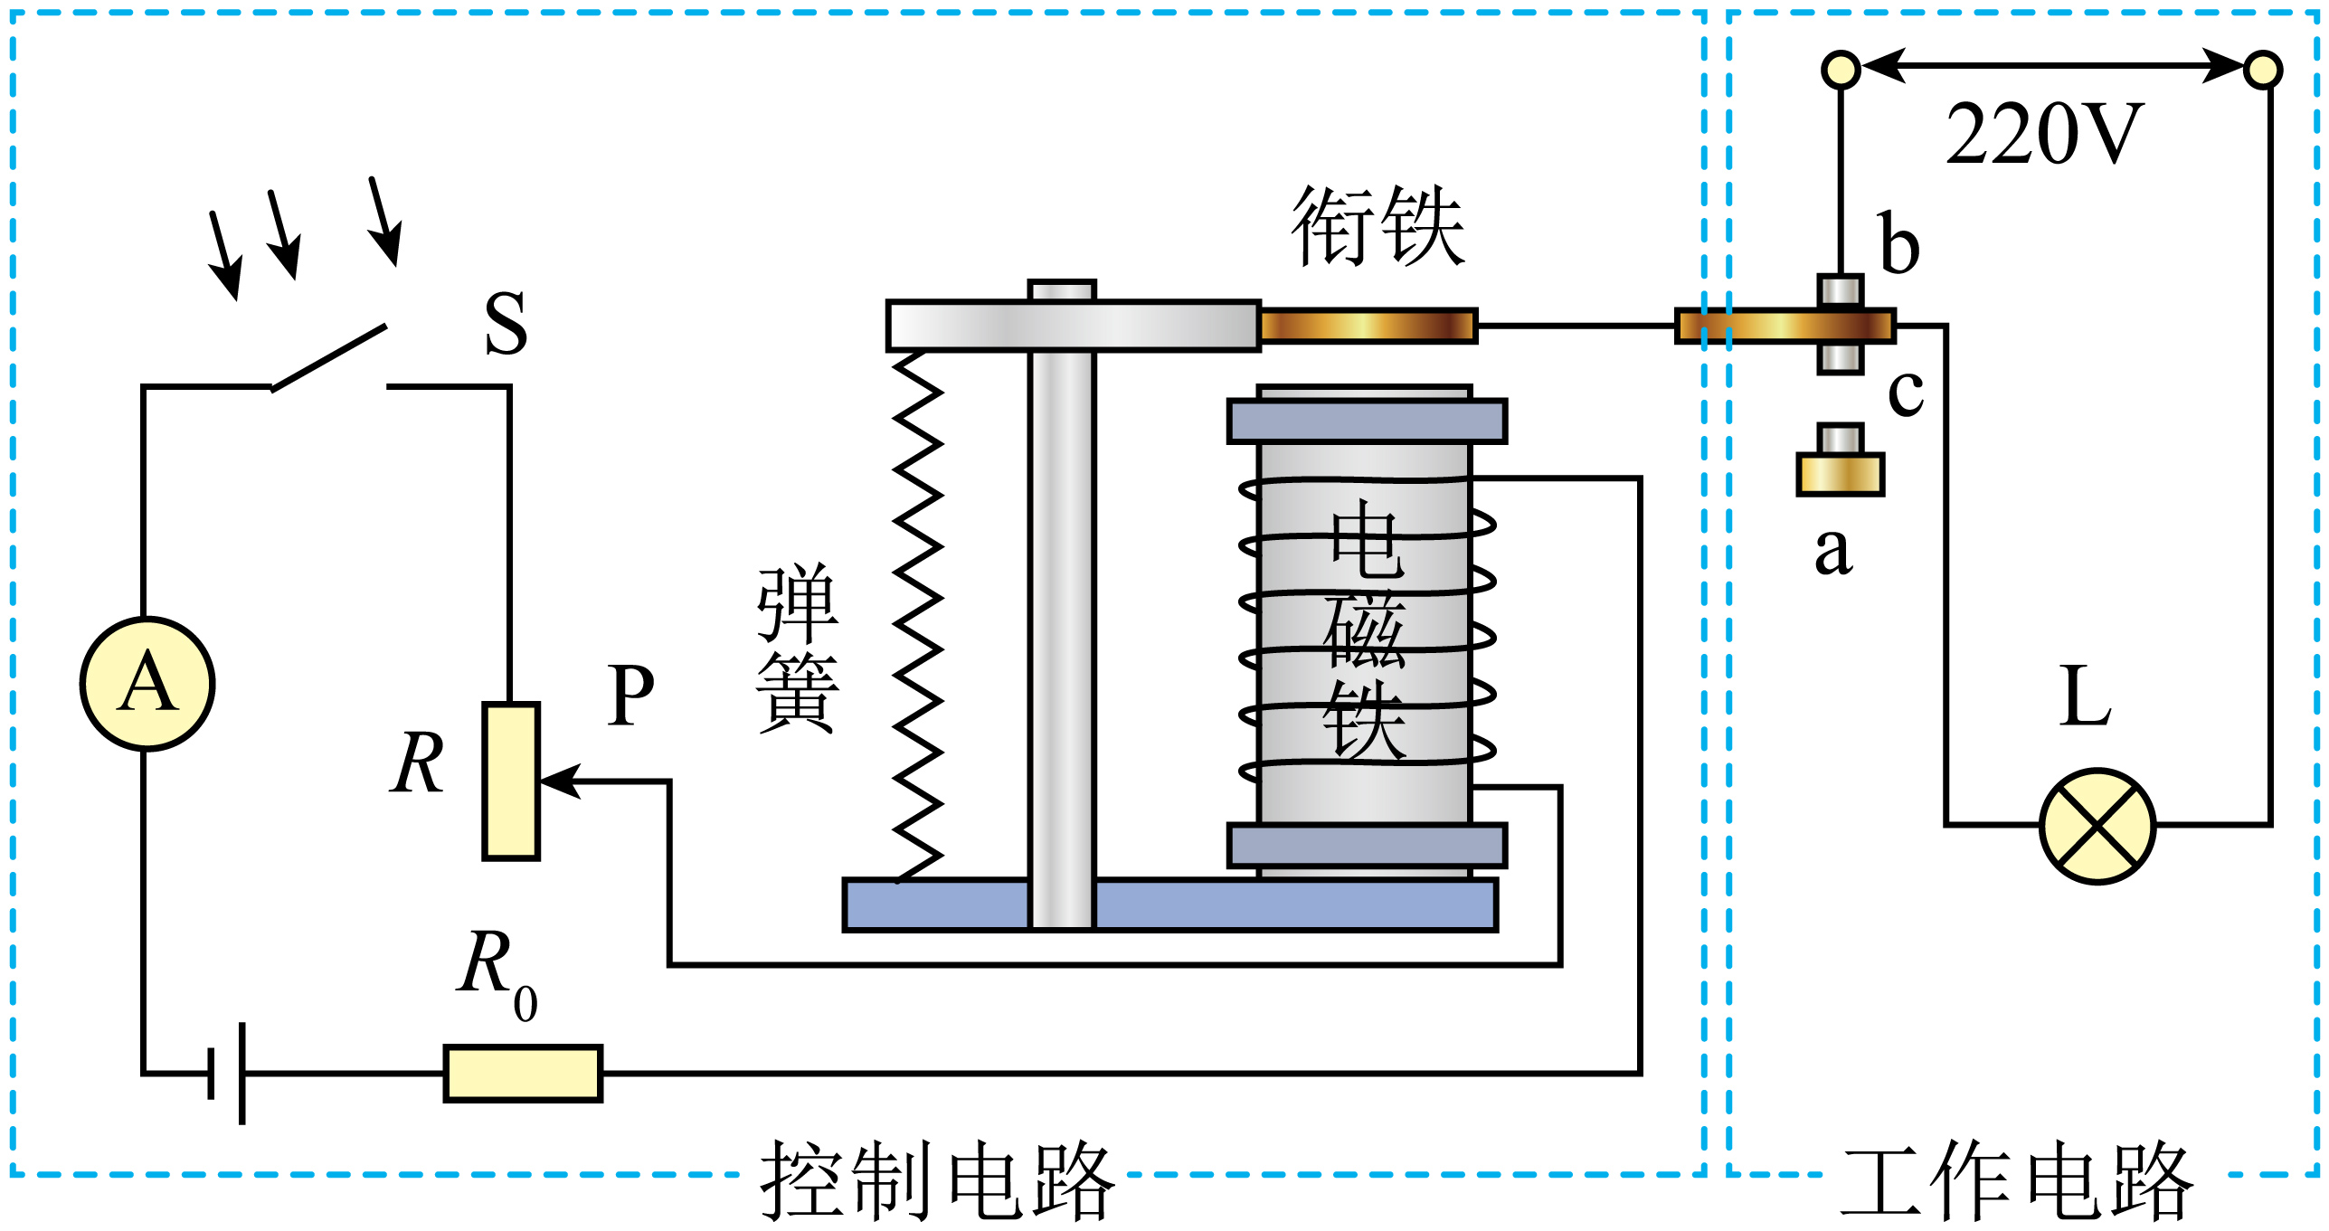
A. 天亮时，电磁铁的上端是北极
B. 天亮时，将R的滑片P向上滑动，电磁铁磁性变强
C. 天暗时，衔铁被电磁铁吸引，触点c与a接触
D. 天亮时，电磁铁外部磁感线从上端出发回到下端
【答案】B
【解析】
【详解】AD．天亮时S自动闭合，控制电路为通路状态，由图可知，电流从螺线管的上端流入，下端流出，由安培定则可知，电磁铁的下端是北极，上端是南极，电磁铁外部的磁感线是从电磁铁的N极出发，回到S极。所以电磁铁外部磁感线从下端出发回到上端，故AD错误；
B．天亮时S自动闭合，控制电路为通路状态，将R的滑片P向上滑动，滑动变阻器阻值减小，根据串联电路电阻的特点可知，电路中的总电阻阻值减小，电流增大，电磁铁磁性强弱与线圈匝数和电流有关，线圈匝数不变，电流增大，电磁铁磁性变强，故B正确；
C．天暗时S自动断开，控制电路为断开状态，没有电流经过电磁铁，电磁铁没有磁性，衔铁不会被电磁铁吸引，故C错误。
故选B。
12. 如图甲所示，横杆在铁架台上可上下移动，竖直硬质细杆（质量忽略）的上端通过力传感器固定在横杆上（力传感器可显示细杆受到力的大小），下端与底面积为40cm²、密度为0.4g/cm³的实心均匀长方体物块M相连，M浸没在底面积为100cm²装有水的容器中，此时水的深度为40cm。让横杆匀速缓慢向上移动，力传感器示数随时间的变化关系如图乙所示，时间段为6s；物块M始终竖直且不吸水，水的密度是1.0g/cm³，取10N/kg。下列说法正确的是（ ）
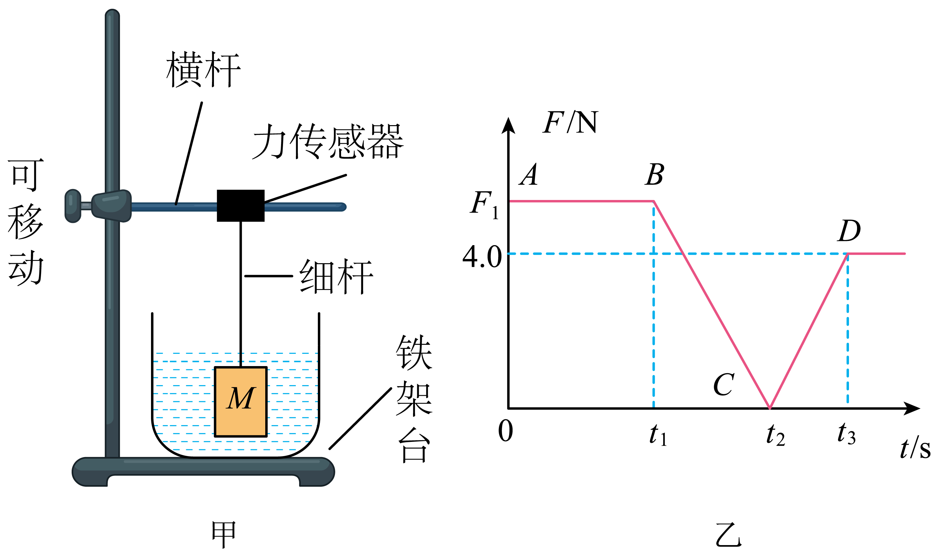
A. 为0时，水对容器底部的压强是2×10³Pa
B. 0-t₁时间段，力传感器示数F₁为14.0N
C. t为0时与t₃时相比，容器底部受到的压强变化量是100Pa
D. 横杆向上运动的速度为1cm/s
【答案】D
【解析】
【详解】由题可知，0-t₁时间段，物块M浸没在水中，t₁- t₃时间段物块M从开始接触水面到刚好离开水面；因为t₁- t₃时间段在向上运动的过程中物块M排开液体的体积在不断减小，由可知，液体密度不变，其受到的浮力一直在减小，t₁- t₃时间段内，力传感器示数先减小后增大，说明t₁- t₂时间段内，物块M受到的浮力大于其重力，有
t₂时刻，物块M受到的浮力等于其重力，所以力传感器示数为零，t₂- t₃时间段内，物块M受到的浮力小于其重力，有
A．为0时，水的深度为
水对容器底部的压强
故A错误；
B．由题可知，t₃之后物体已经离开水中，此时力传感器示数等于物体的重力，所以长方体物块M的重力为4.0N，则长方体物块M的质量为
则长方体物块M的体积为
0-t₁时间段，长方体物块M处于浸没状态，此时受到的浮力为
力传感器示数为
故B错误；
C．t为0时，容器内的体积为水和物块M的总体积，则容器内的总体积为
t₃时，物块M刚好离开水面，容器内的体积只有水的体积，体积为
此时水的深度为
此时容器底部受到的压强
t为0时与t₃时相比，容器底部受到的压强变化量
故C错误；
D．由题可知，横杆匀速缓慢向上移动，时间段为6s；t₂时刻，物块M受到的浮力等于于其重力，受到的浮力为
此时排开液体的体积为
t₂时刻，水和物块M浸入水中的总体积为
物块M高度为
t₂时刻，水面的高度为
水面上方物块M的高度为
细杆与物块M连接部分的高度为
t₃时刻，细杆与物块M连接部分的高度为
则细杆移动的距离为
横杆移动的距离与细杆移动的距离相同，则横杆向上运动的速度为
故D正确。
故选D。
第Ⅱ卷 非选择题（共64分）
二、填空题（每空2分，共28分）
13. 如图甲所示是在河南舞阳出土8000多年前的贾湖骨笛，吹奏时，手指按在不同的音孔上，就会改变空气柱的长度，从而改变声音的_________。如图乙所示，航母舰载机引导员戴上耳罩，是为了在_________处减弱噪声。
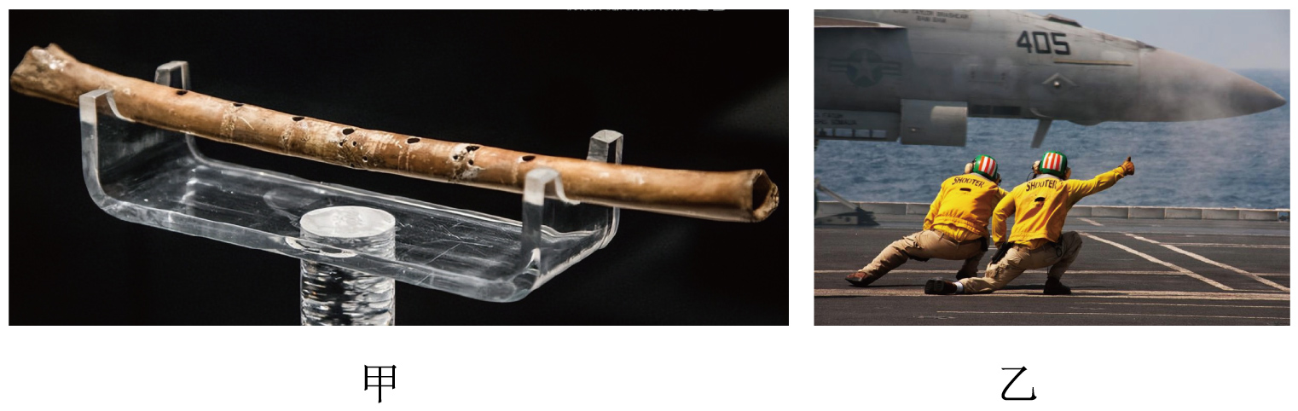
【答案】 ①. 音调 ②. 人耳
【解析】
【详解】[1]吹奏贾湖骨笛时，手指按在不同的音孔上，空气柱的长度发生改变，空气柱振动的频率也会随之改变。因为音调与频率有关，所以空气柱长度的改变会改变声音的音调。
[2]航母舰载机引导员戴上耳罩，是通过耳罩来阻止噪声进入人耳，所以是为了在人耳处减弱噪声。
14. “梦天”学习小组用硬纸板做了两个纸筒，使一个纸筒刚好能够套入另一个纸筒内，并能前后滑动，如图所示。在一个纸筒的一端嵌上一个焦距为8cm的凸透镜，另一个纸筒的一端蒙上一层半透明薄膜，就做成了模型照相机。用它来观察远处的教学楼，他们发现半透明薄膜上的像太小，于是靠近教学楼，并________（选填“增大”或“减小”）两纸筒间的距离，才看到薄膜上清晰的像，此时模型照相机的镜头与教学楼的距离________16cm（选填“>”、“<”或“＝”）。
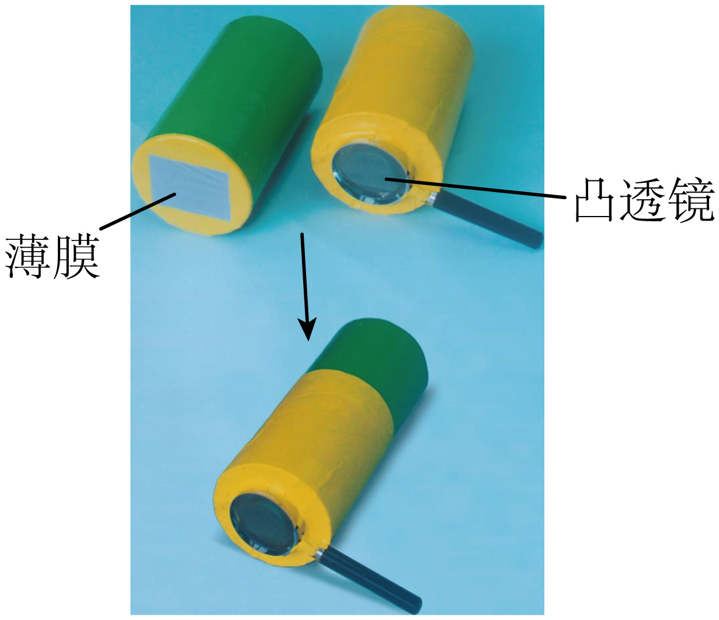
【答案】 ①. 增大 ②. >
【解析】
【详解】[1][2]凸透镜成实像时，物近像远像变大，半透明薄膜上的像太小，照相机靠近教学楼，物距减小，像距变大，需要增大两纸筒间的距离，才看到薄膜上清晰的像；由照相机的原理，物距大于2倍焦距，成倒立、缩小的实像可知，此时模型照相机的镜头与教学楼的距离大于16cm。
15. 2025年4月，神舟20号载人飞船与天宫空间站成功对接，形成组合体后，神舟20号以天宫空间站为参照物处于______状态（选填“静止”或“运动”），天宫空间站绕地球运行的轨道周长为4.2×10⁴km，绕地球一周用时1.5h，其平均速度为______km/h。
【答案】 ①. 静止 ②. 2.8×10⁴
【解析】
【详解】[1]形成组合体后，以天宫空间站为参照物，神舟20号的相对位置不变，是静止的。
[2]天宫空间站绕地球运行的平均速度为
16. 如图所示是我国自行研制的大型客机C919，若它在高空水平定速巡航飞行10km消耗的汽油为100kg，受到的阻力为1.15×10⁵N，则飞机发动机的热机效率为______；为节能减排，现设法回收未利用的能量，若回收的能量占汽油完全燃烧放出能量的21%，可使______kg水的温度升高50℃。【汽油热值为，水的比热容为】
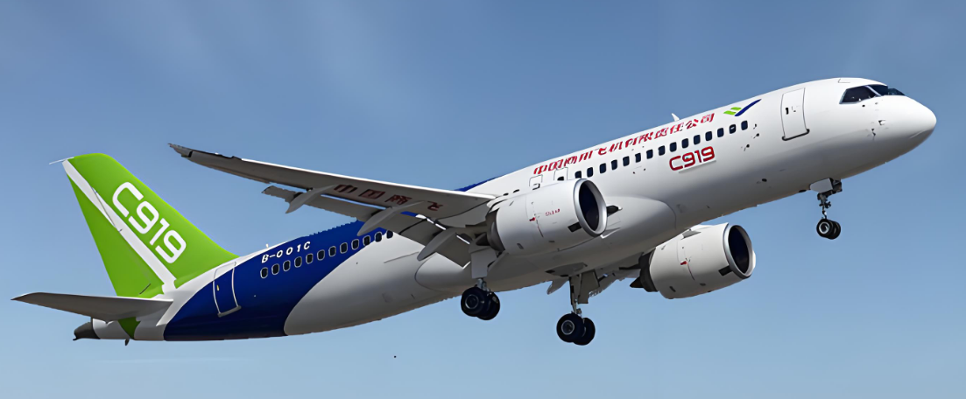
【答案】 ①. ②. 4600
【解析】
【详解】[1]大型客机C919在高空水平定速巡航飞行时，做匀速直线运动，处于平衡状态，牵引力
则牵引力做功为
汽油完全燃烧放出的热量为
则飞机发动机的热机效率为
[2]回收的能量为
则水的质量为
17. 如图所示的电路中，电源两端电压保持不变，滑动变阻器R的规格为“90Ω 2A”，电压表的量程为0~15V，电流表的量程均为0~3A，灯的额定电压是18V（其阻值不受温度影响）。当先闭合开关S₁、S₂，再闭合开关S，灯L正常发光，调节滑动变阻器滑片使电流表A₁、A₂的示数分别为2.4A、0.6A，则灯L通电10s产生的热量是_____J；当先闭合开关S₃，再闭合开关S，为确保电路安全，灯L的最大功率与最小功率的比值是_______。
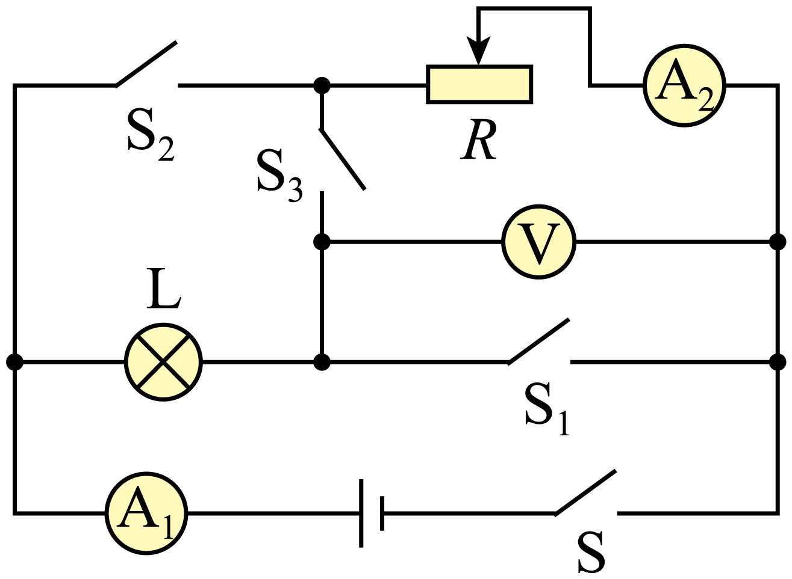
【答案】 ①. 324 ②. 36∶1
【解析】
【详解】[1]当先闭合开关S₁、S₂，再闭合开关S，灯泡和滑动变阻器并联，电流表A₁测量干路中的电流，电流表A₂测量通过变阻器的电流，灯L正常发光，灯的额定电压是18V，所以电源电压是18V，通过灯泡的电流I_{L}=I-I_{R}=2.4A-0.6A=1.8A
灯泡的电阻
灯L通电10s产生的热量Q=W=UI_{L}t=18V×1.8A×10s=324J
[2]当先闭合开关S₃，再闭合开关S，灯泡和变阻器串联，电压表测量变阻器两端的电压，电流表测量电路中的电流，电压表的量程为0~15V，电压表的示数为15V时，变阻器连入电路的电阻最大，灯泡两端的电压U_{L小}=U-U_{R}=18V-15V=3V
灯泡的最小功率
电流表的量程均为0~3A，滑动变阻器R的最大电流是2A，灯泡正常的电流是1.8A，所以电路中的最大电流是1.8A，灯泡的最大功率P_{L大}=I_{大}²R_{L}=(1.8A)²×10Ω=32.4W
灯L的最大功率与最小功率的比值P_{L大}∶P_{L小}=32.4W∶0.9W=36∶1
18. 阅读下面的材料并回答问题。
我国某公司新研发的人形机器人，身高1.6m，质量50kg，全身配备了多个高精度电机，采用三元锂电池组供电，具备双足行走和奔跑、物品搬运、智能交互等多项功能。机器人利用激光雷达进行精准导航，其核心控制系统基于深度学习算法，可实现自主决策和动态路径规划。
（1）激光雷达通过测量激光的反射时间来计算距离，这种方法_________（选填“能”或“不能”）测量地球到月球的距离。
（2）该机器人双足行走过程中将_________转化为机械能。
（3）该机器人某次往高的平台搬运货物用时3s，若搬运功率为800W，则搬运货物的最大质量是_____kg。（取10N/kg）
（4）在我国某次机器人长跑比赛中，因该机器人中途更换电池，导致未能取得较好的名次。如果你是工程师，请提出一种解决这个问题的办法。___________
【答案】（1）能 （2）电能
（3）70 （4）见解析
【解析】
【小问1详解】
激光雷达利用激光的反射时间测距，由于激光在真空中传播无需介质，且地月间为真空环境，因此能用激光雷达测量地球到月球的距离。
【小问2详解】
机器人由电池供电，该机器人双足行走过程中，消耗电能，产生机械能，将电能转化为机械能。
【小问3详解】
机器人做的总功W_{总}=Pt=800W×3s=2400J
克服自身重力做的功W_{机}=G_{机}h=m_{机}gh=50kg×10N/kg×2m=1000J
搬运货物做的功W=W_{总}-W_{机}=2400J-1000J=1400J
搬运货物的最大重力
搬运货物的最大质量
【小问4详解】
该机器人中途更换电池，导致未能取得较好的名次，说明电池容量较小，可以增大电池容量。
三、作图与实验探究题（第19、20题各2分，其余各题每空2分。共24分）
19. 如图所示的透镜，请作出光线AC的折射光线和光线OB的入射光线。
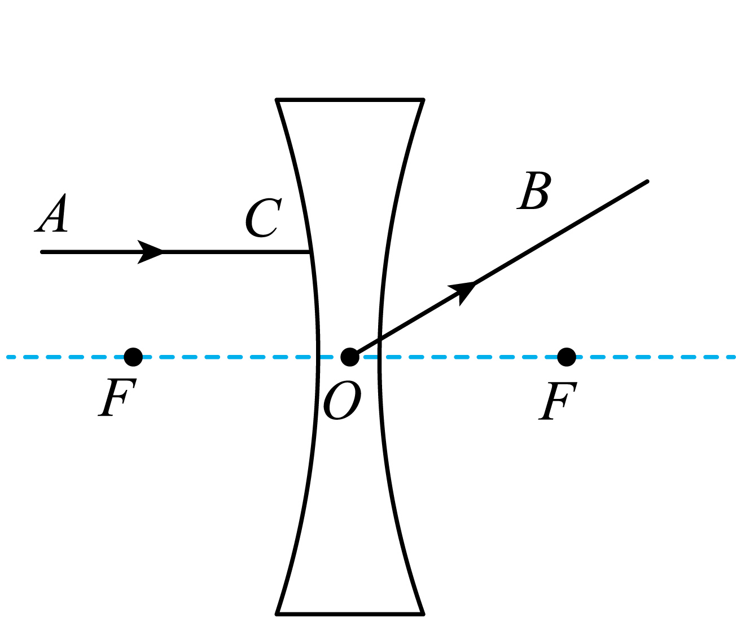
【答案】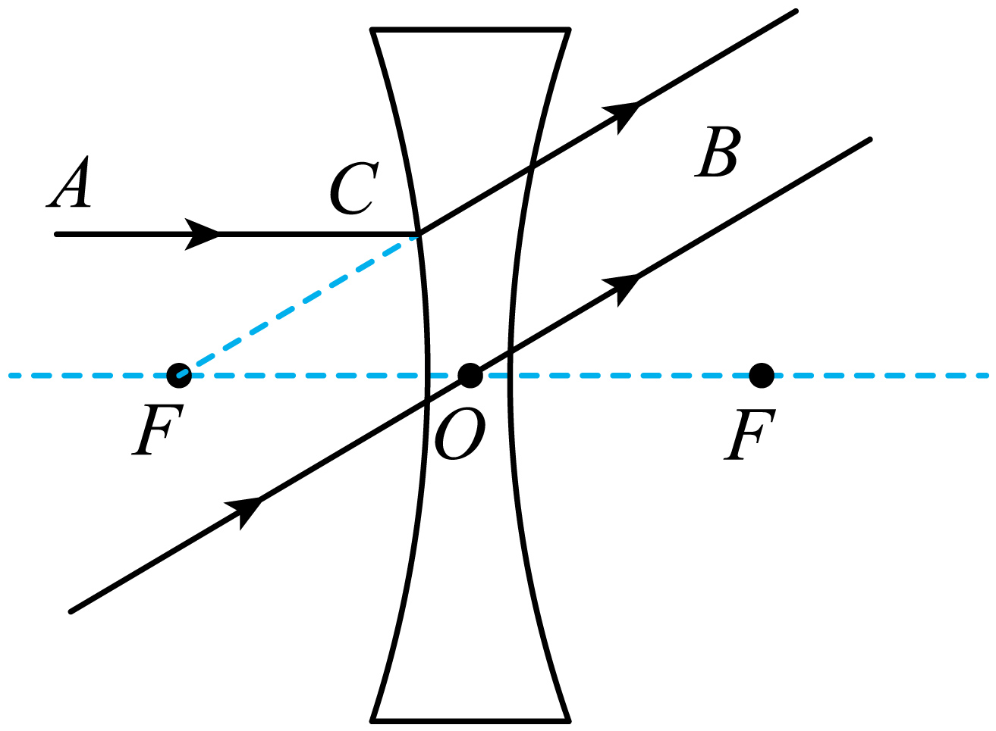
【解析】
【详解】平行于主光轴的光线经凹透镜折射后，其折射光线的反向延长线过焦点，过光心的光线经凹透镜折射后传播方向不改变，如图所示：

20. 如图所示，小虎把重为5N的篮球装在网袋里并挂在墙上，请作出篮球所受重力的示意图。
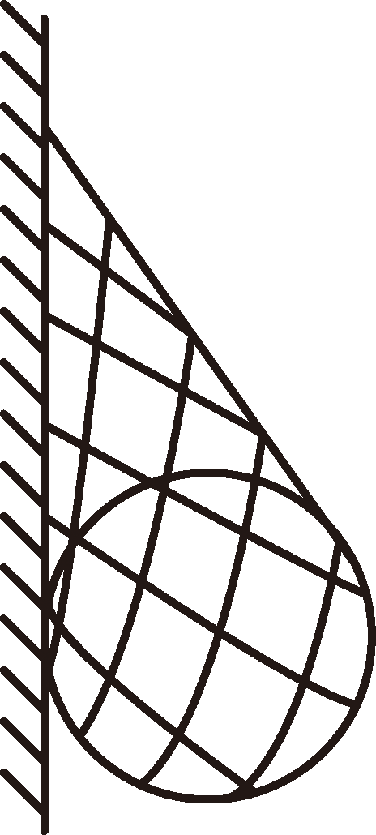
【答案】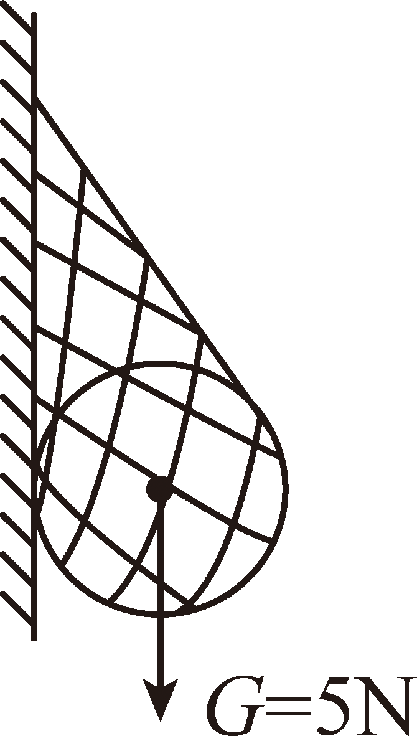
【解析】
【详解】重力的方向竖直向下，由于篮球是形状规则的物体，其重心在其几何中心（球心）上，重力大小G=5N，故画重力的示意图如下：

21. “天和”学习小组在“探究水沸腾时温度变化的特点”实验中：
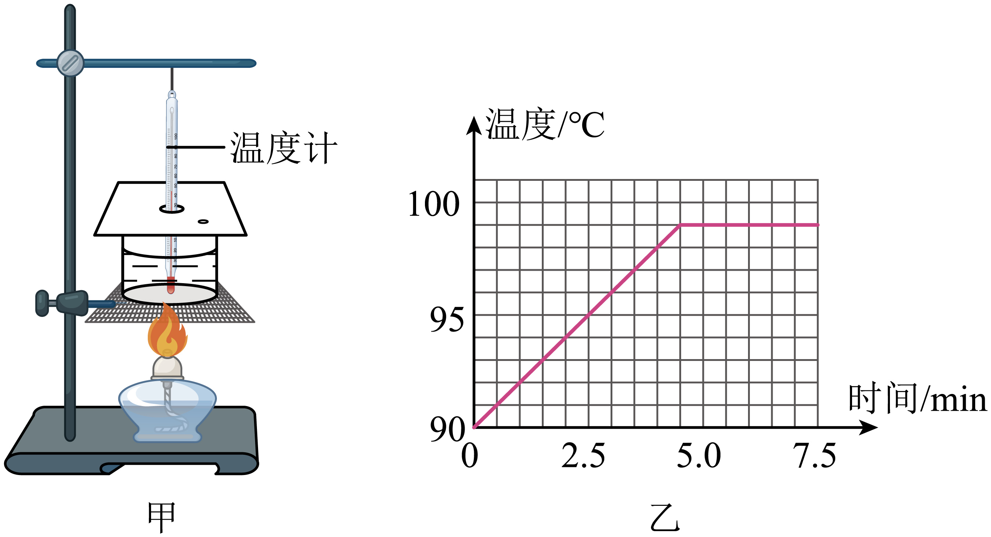
（1）他们组装了如图甲所示的实验装置，其中安装错误之处是_________。
（2）纠错后，他们进行实验并收集实验数据，绘制了如图乙所示的温度-时间图像，由此可知水的沸点__________100℃，产生这一现象的原因是当地大气压强_____标准大气压。（均选填“高于”、“低于”或“等于”）
【答案】（1）见解析 （2） ①. 低于 ②. 低于
【解析】
【小问1详解】
使用温度计时，温度计的玻璃泡不能碰到容器底和侧壁，由图甲可知，温度计的玻璃泡碰到烧杯底部，是错误的。
【小问2详解】
[1][2]1标准大气压下水的沸点是100℃；气压与沸点得关系：气压低，水的沸点低；由图乙可知，当水加热到99℃，温度保持不变，水已经沸腾，即该实验中水的沸点是99℃，说明当地大气压强低于标准大气压。
22. “天宫”学习小组“探究杠杆的平衡条件”实验装置如图甲所示，每个钩码重0.5N。
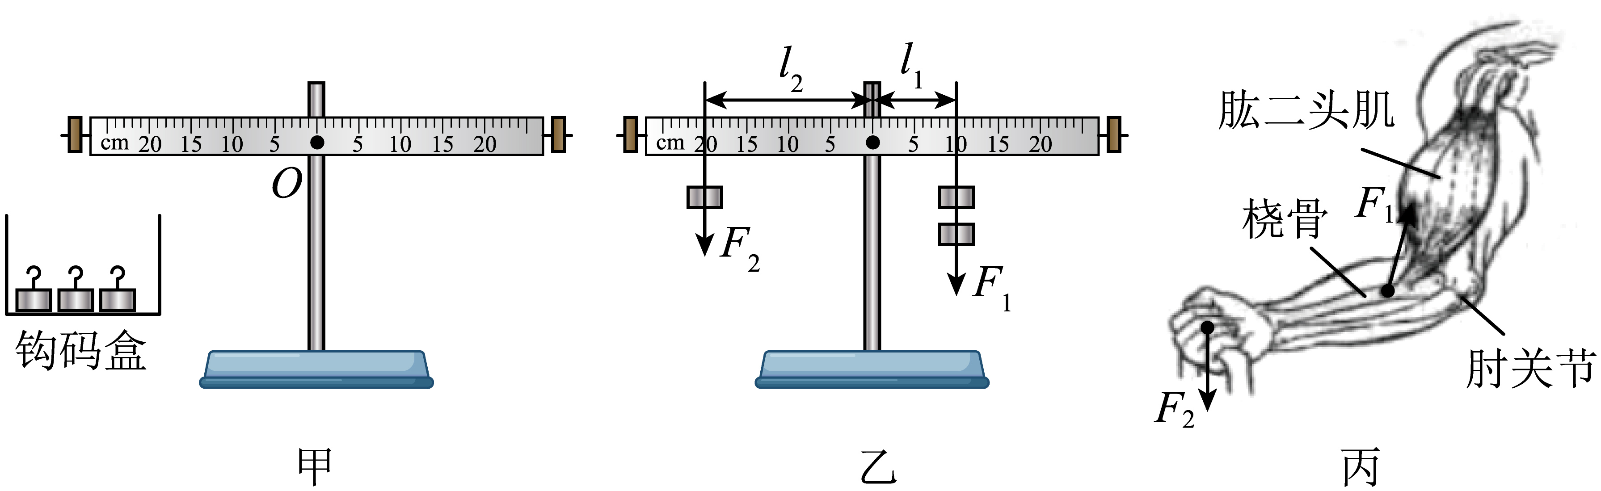
（1）调节杠杆在水平位置平衡，图乙为第一次实验的情景，则本次实验的动力臂是______cm；
（2）他们的三次实验数据如下表，分析可知，杠杆的平衡条件是______；（用F₁、F₂、l₁、l₂表示）
次数 | 动力F_{1/}N | 动力臂l₁/cm | 阻力F₂/N | 阻力臂l₂/cm
1 | 1.0 |  | 0.5 | 20.0
2 | 2.0 | 15.0 | 3.0 | 10.0
3 | 3.0 | 5.0 | 1.0 | 15.0

（3）如图丙所示，人的手臂是一根杠杆，由杠杆平衡条件可知，手臂是一根______杠杆。（选填“省力”、“费力”或“等臂”）
【答案】（1）10.0
（2）
（3）费力
【解析】
【小问1详解】
由图乙可知，刻度尺分度值为1cm，则本次实验的动力臂为10.0cm。
【小问2详解】
分析表中数据则有，，，故可得杠杆的平衡条件是。
【小问3详解】
如图丙所示，手臂的动力臂小于阻力臂，所以是费力杠杆。
23. “格物”学习小组在“伏安法测电阻”实验中，连接了如图所示的实物电路，其中电源两端电压恒为3.0V，电阻丝的质地和粗细都均匀且长为40cm。
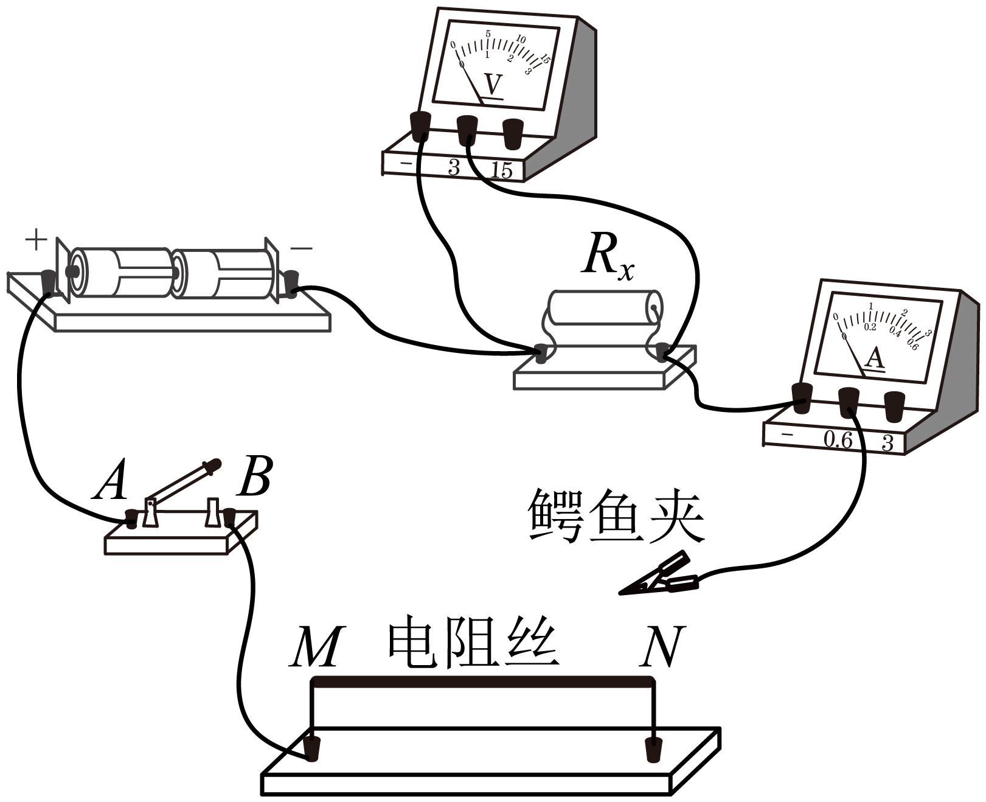
（1）开始实验时，他们将鳄鱼夹夹在电阻丝的N端，闭合开关，发现电流表和电压表均无示数。老师检查后告知故障在电源正极经开关到电阻丝之间。以下是同学们检查电路具体故障的操作，你认为最不必要的一项是（ ）
A. 取下电压表，闭合开关，观察电流表示数
B. 取下电压表，将其并联在开关两端，闭合开关，观察两表示数
C. 将鳄鱼夹夹在开关的B接线柱上，闭合开关，观察两表示数
（2）他们排除故障后继续实验，改变鳄鱼夹在电阻丝上的位置，测得实验数据如表，则未知电阻的阻值是_________Ω；（结果保留一位小数）
次数 | 1 | 2 | 3
U/V | 1 | 2 | 3
I/A | 0.20 | 0.40 | 0.58
电阻丝接入电路的长度l/cm | 40 |  | 0

（3）实验中，多次测量的目的是_________；
（4）根据表中数据，第二次测量中电阻丝接入电路的长度是_________cm。
【答案】（1）A （2）5.1 （3）减小误差
（4）10
【解析】
【小问1详解】
A．由于电压表内阻很大，串联在电路中时相当于断路，取下电压表后电路依然是断路状态，闭合开关电流表还是无示数，无法据此判断故障原因，所以该操作最不必要。故A符合题意；
B．将其并联在开关两端，若电压表有示数，说明开关处断路，因为此时电压表与电源两极连通，当开关断路时，测量的是电源电压；若电压表无示数，说明开关以外的其他地方断路，该操作可以判断故障是否在开关处。故B不符合题意；
C．将鳄鱼夹夹在开关的B接线柱上，闭合开关，这样操作相当于缩短了电阻丝接入电路的长度，若电流表和电压表有示数，说明故障在原电阻丝部分；若还是无示数，说明故障在电源到开关部分，该操作可以缩小故障范围。故C不符合题意。
故选A。
【小问2详解】
根据欧姆定律​，由表格中第一组数据，当U=1V，I=0.20A时，
当U=2V，I=0.40A时，
当U=3V，I=0.58A时，
为减小误差，取平均值作为测量结果，则未知电阻的阻值是
【小问3详解】
在本实验中，多次改变鳄鱼夹在电阻丝上的位置进行测量，是为了多次测量取平均值来减小误差。
【小问4详解】
第一次接入电路中的长度为40cm，电阻为
第二次接入电路中的电阻为
电阻丝质地、粗细均匀，电阻与长度成正比，则第二次测量中电阻丝接入电路的长度为
四、解答题（解答过程写出必要的文字说明、公式、步骤、数值和单位。每小题6分，共12分）
24. “奔月”兴趣小组将一块长为20cm、宽为10cm、高为5cm的砖块平放在电子秤上，使砖块底面与秤盘表面完全接触，电子秤示数为2.0kg，g取10N/kg。求：
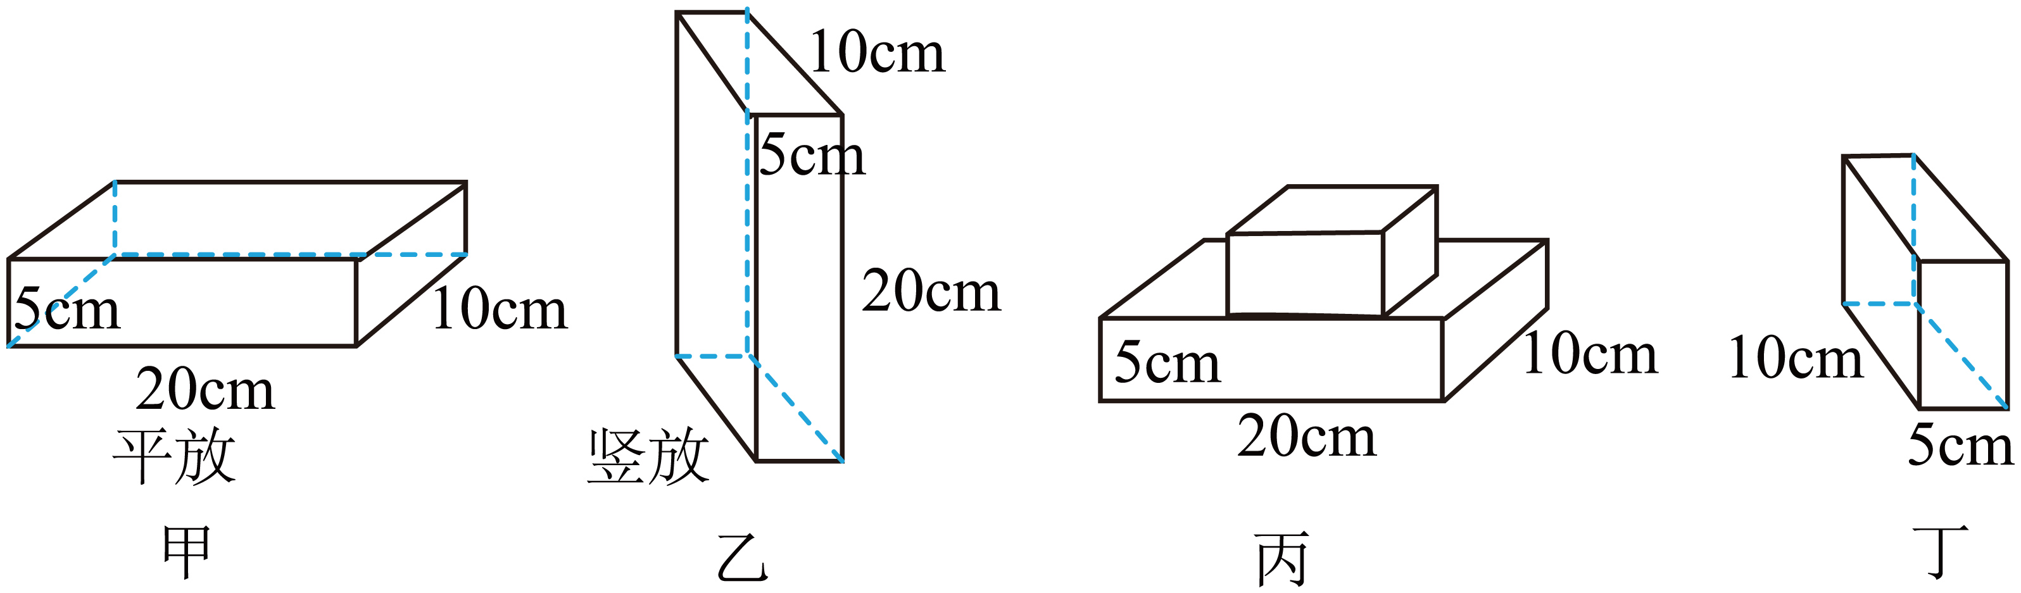
（1）该砖块的密度是多少？
（2）该砖块对电子秤秤盘表面的压强是多少？
（3）他们选取这种规格的两块砖，一块砖平放（如图甲）、另一块砖竖放（如图乙）在水平地面上。将竖放砖块沿水平方向切成上下两部分，将上部分放在平放砖块上（如图丙），下部分不动（如图丁），已知图丙和图丁中砖块对地面的压强相等，则图丁中砖块的重力大小是多少？
【答案】（1）2×10³kg/m³
（2）1×10³Pa （3）8N
【解析】
【小问1详解】
砖块的体积V=0.2m×0.1m×0.05m=0.001m³
电子秤示数为2.0kg，砖块的质量是2.0kg，该砖块的密度
【小问2详解】
该砖块的重力G=mg=2.0kg×10N/kg=20N
该砖块对电子秤秤盘表面的压力F=G=20N
该砖块对电子秤秤盘表面的压强
【小问3详解】
将竖放砖块沿水平方向切成上下两部分，设上半部分的高度为h，上半部分的质量
将上部分放在平放砖块上，图丙中对地面的压强
图丁中砖块对地面的压强
图丙和图丁中砖块对地面的压强相等，所以
得到，下半部分的质量
图丁中砖块的重力大小G₂=m₂g=0.8kg×10N/kg=8N
25. 某智能书桌台灯通过可变电阻R调节灯L的亮度，此电阻采用新材料，电阻值仅随光照强度增强（减弱）而增大（减小）。电路简图如图甲，电源两端电压恒为18V，灯L的I-U曲线如图乙所示。当不使用智能调光功能时，S₀、S闭合，灯L正常发光。求：
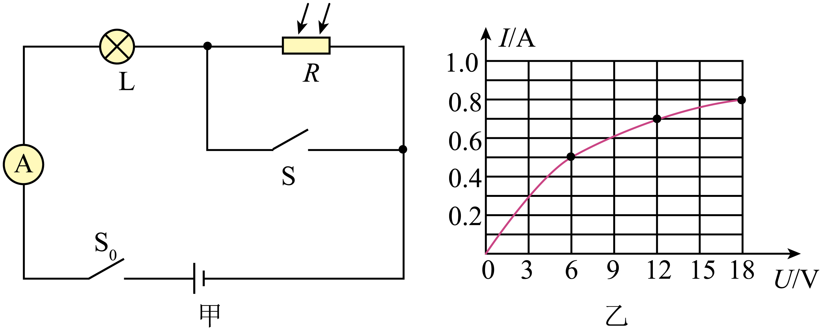
（1）闭合开关S₀、S，灯L的电阻大小是多少？
（2）闭合开关S₀，断开开关S，当电流表的读数是0.5A时，可变电阻的阻值是多少？
（3）闭合开关S₀，断开开关S，当灯的功率为8.4W时，电路的总功率是多少？
【答案】（1）22.5Ω （2）24Ω （3）12.6W
【解析】
【小问1详解】
由图甲可知，当、闭合时，被短路，电路中只有灯工作，此时灯L正常发光，其两端电压等于电源电压，由图乙可知，此时通过灯L电流。根据欧姆定律​，可得灯L的电阻
【小问2详解】
闭合开关，断开开关S时，灯L与可变电阻R串联，电流表测电路中的电流。由图乙可知，当电流时，灯L两端的电压
根据串联电路的电压特点，可得可变电阻R两端的电压
再根据欧姆定律，可得可变电阻的阻值
【小问3详解】
闭合、断开S，灯L与R串联，由图乙可知，当灯L的功率时，根据P=UI，结合图乙可知，此时灯L两端的电压，通过灯L的电流。则电路的总功率

